Родительское собрание в форме деловой игры
В средней группе Б «Смешарики»

«Поощрение и наказание»

Цель: формировать у родителей осознанное применение в воспитательном процессе методов поощрения и наказания.

Задачи:
- Уточнить представления родителей о видах и способах поощрения и наказании;
- Обсудить с родителями проблему поощрения и наказания детей в семье:
- Определить роль поощрения и наказания в воспитании ребенка.

Форма родительского собрания: деловая игра («Своя игра»).
Участники: группа родителей разбивается на 3 команды (по 5-6 человек). Игру сопровождает жюри (администрация детского сада или родители). Все команды разбиваются на группы методом жеребьевки.
Материалы:
- Столы и стулья для команд;
- Ручки и листы;
- Материалы – распечатки (в помощь родителям по теме);
- Номера команд;
- Бланки оценки для жюри;
- Ответы на вопросы;
- Чашки, тарелки, головоломки для ролевой игры;
- Медали участникам;
- Сладкие призы;

Предварительная работа:
До родительского собрания организуется информационная выставка (книги, распечатки, журналы и пр.) по теме.

Ход родительского собрания:

- Дорогие родители и гости. Рады приветствовать Вас на нашем родительском собрании. Наша встреча пройдет в форме игры. Она поможет нам узнать, что Вы знаете о поощрении и наказании и, надеемся, что и Вы тоже узнаете многое из нашей игры.

- Итак, наши правила: команды отвечают друг за другом; если одна команда не может ответить, то у других команд есть шанс заработать бал; при ответе опирайтесь на Ваш опыт и личное мнение. Для того чтоб наша игра проходила более грамотно и четко сегодня Вас будет оценивать строгое, но компетентное жюри.

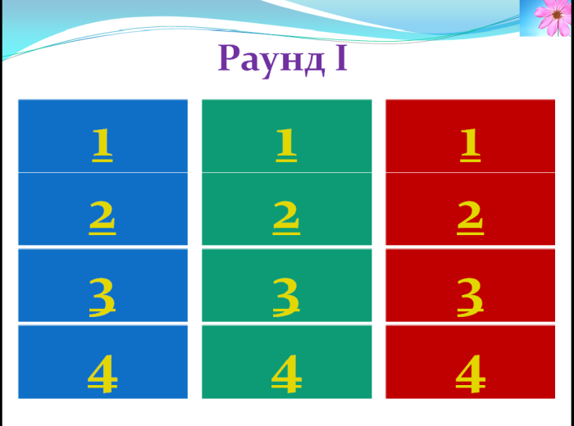 | - Начнем нашу игру. Она будет состоять из трех раундов. Первый раунд. В первом раунде представлено 12 вопросов. Они разделены по цветам и пронумерованы. Команда выбирает вопрос и называет цвет и номер. У Вас есть 30 секунд на обдумывание вопроса. Если Вам не надо времени на обдумывание – можете ответить сразу. Жюри внимательно слушает и заносит ответ в бланк. Начнем с 1 команды – выбирайте цвет и цифру.
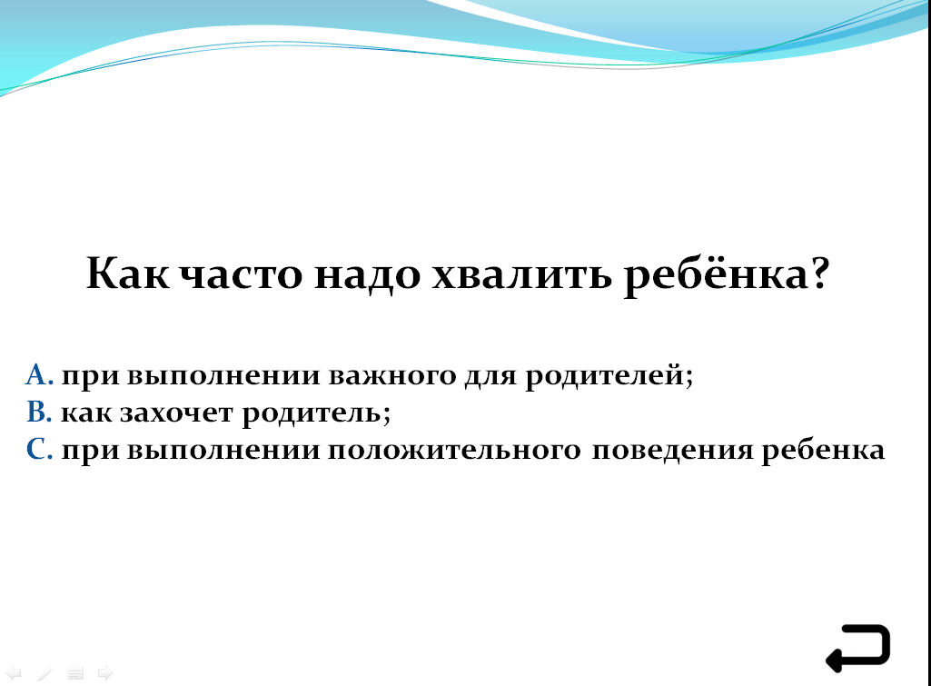 | Похвала должна быть только за положительное поведение ребенка и поведение, которое хочет сформировать родитель у ребенка.
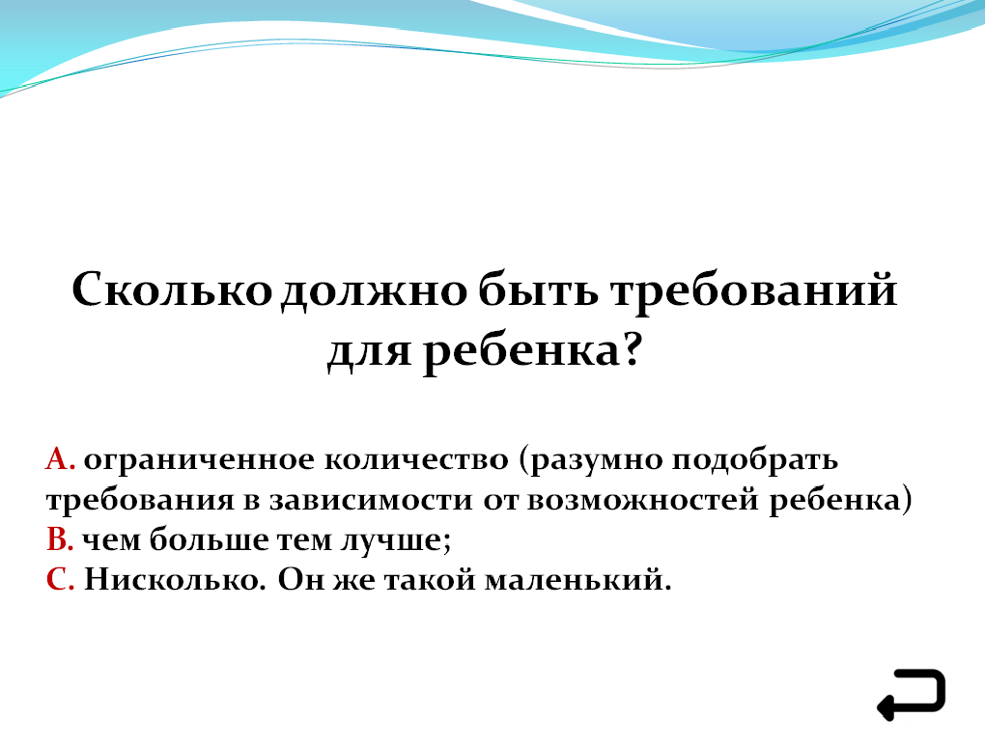 | Требования должны быть разумными (их не должно быть слишком много и слишком мало),
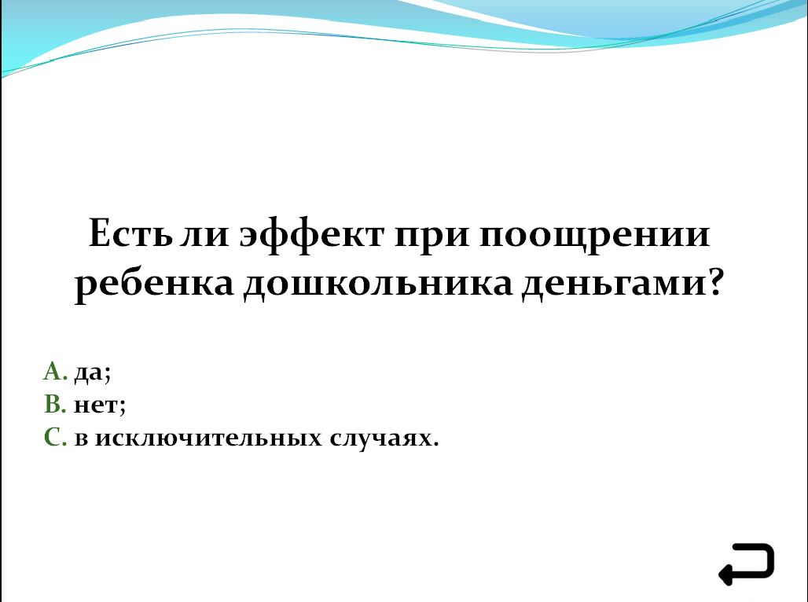 | Да, при условии что ребенок занимается коллекционированием каких-то монет. С точки зрения экономической ценности денег – в дошкольном возрасте она еще не сформирована.
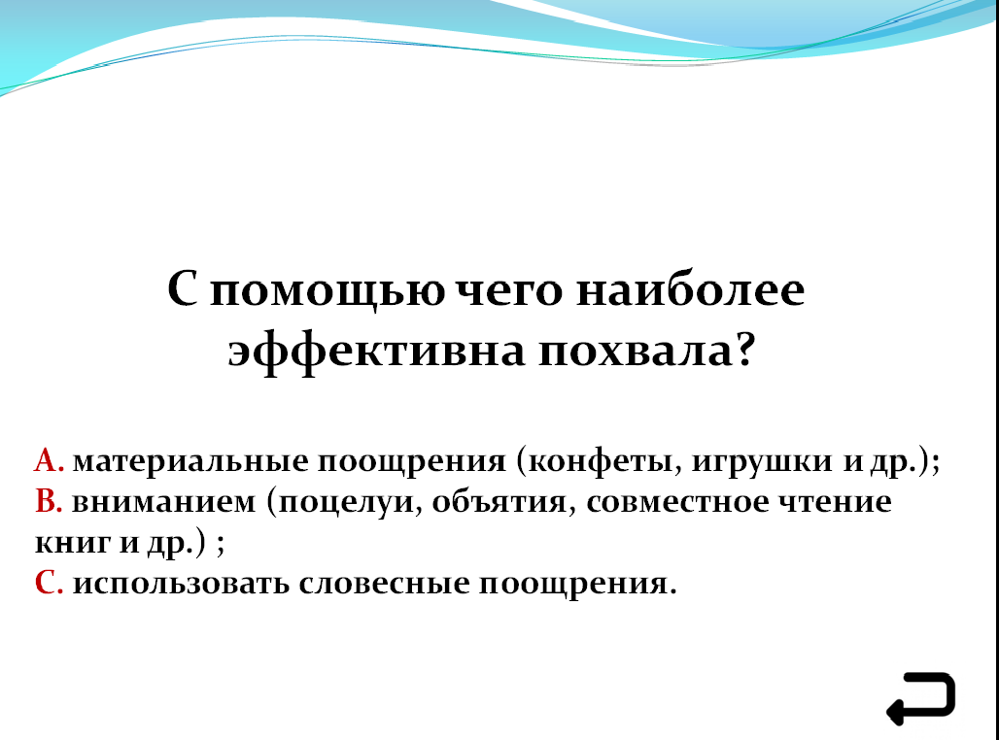 | Похвала эффективна вниманием и словами.
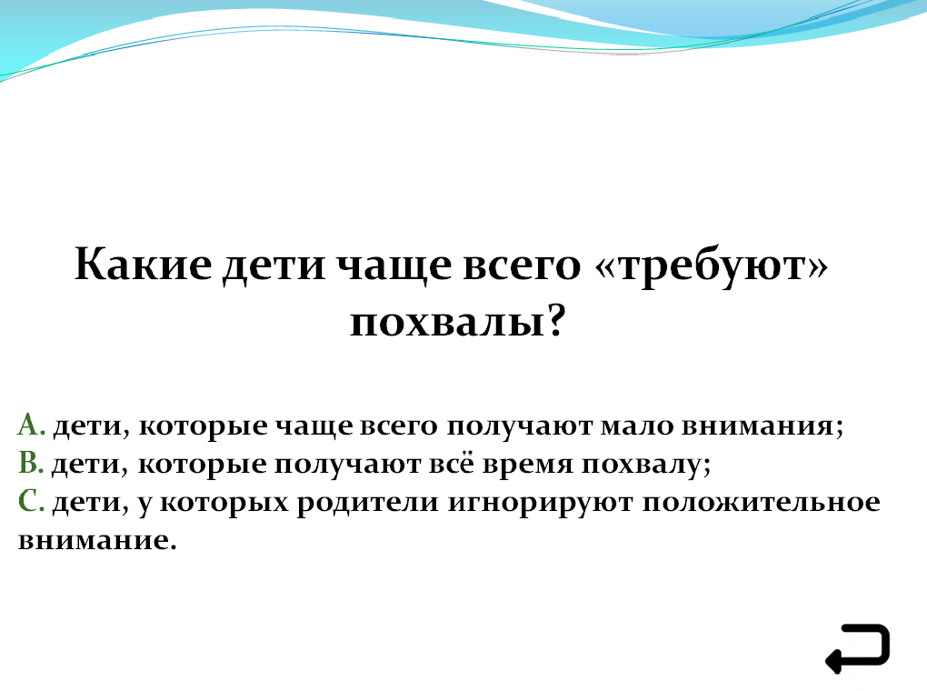 | Чаще всего дети, которым необходима похвала выделяются из толпы – они сами говорят об этом. Чаще всего их положительное внимание игнорируется.
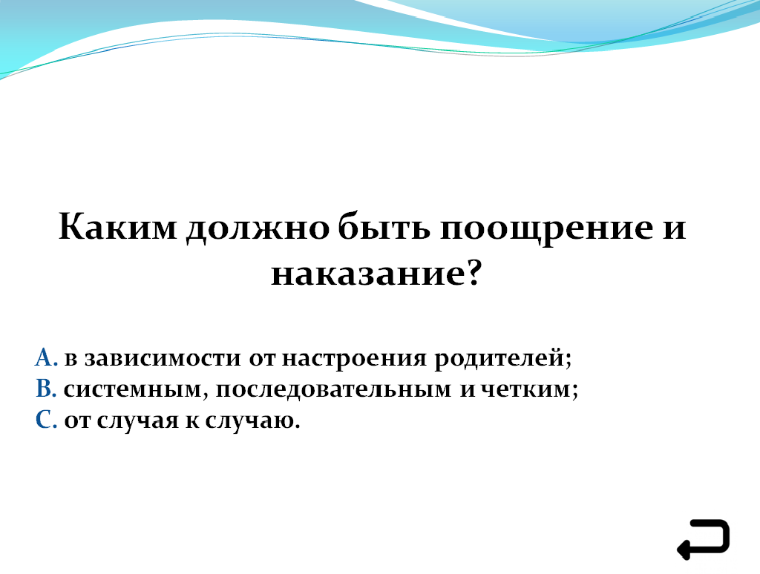 | Поощрения и наказания должны быть системными, последовательными, четкими и конкретными.
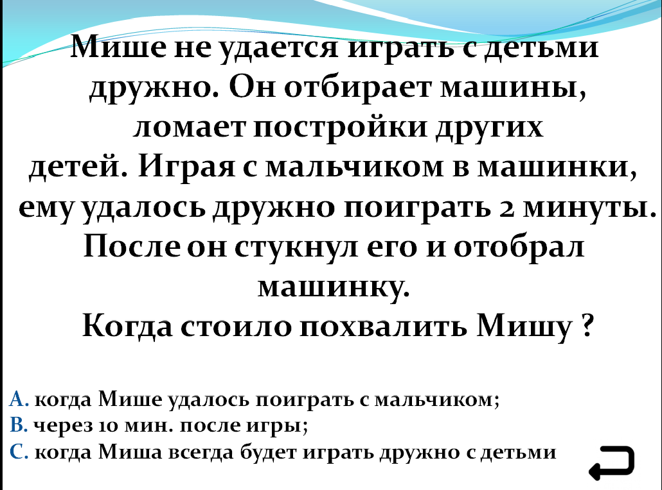 | Похвала должна быть сразу в тот момент, когда удалось поиграть. Это маленький шаг, который ребенок сделал на пути к положительной игре.
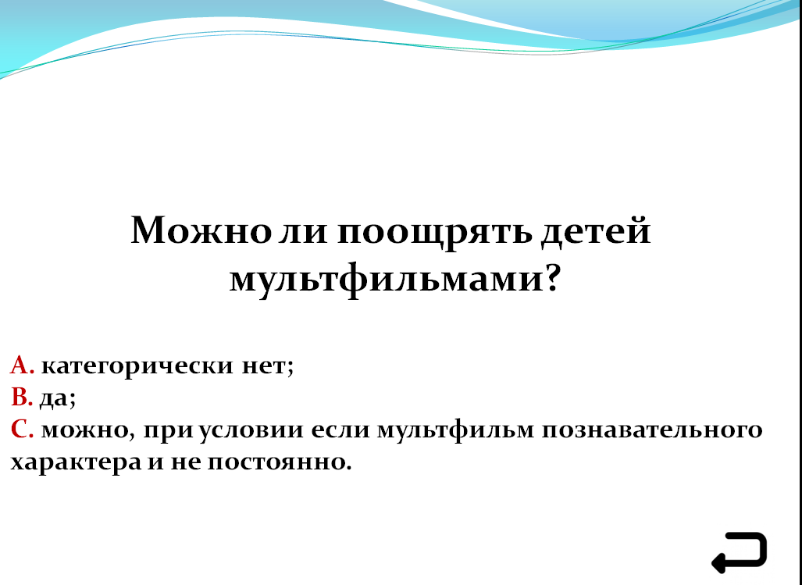 | Да, при условии их интереса для ребенка и пользы.
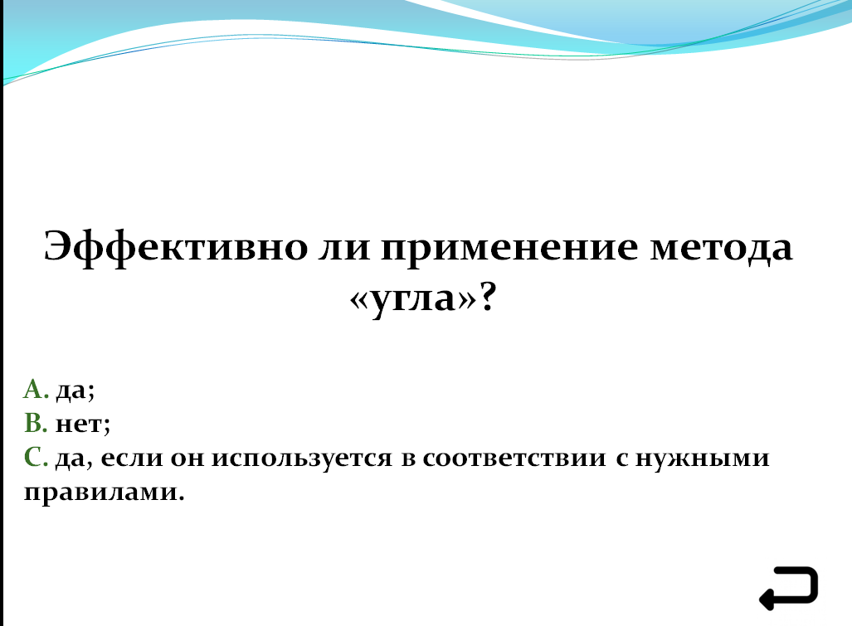 | Да, при соблюдении всех требований. Ребенку объясняется за что он будет наказан, куда он пойдет, сколько времени он там будет находиться и что может там делать.
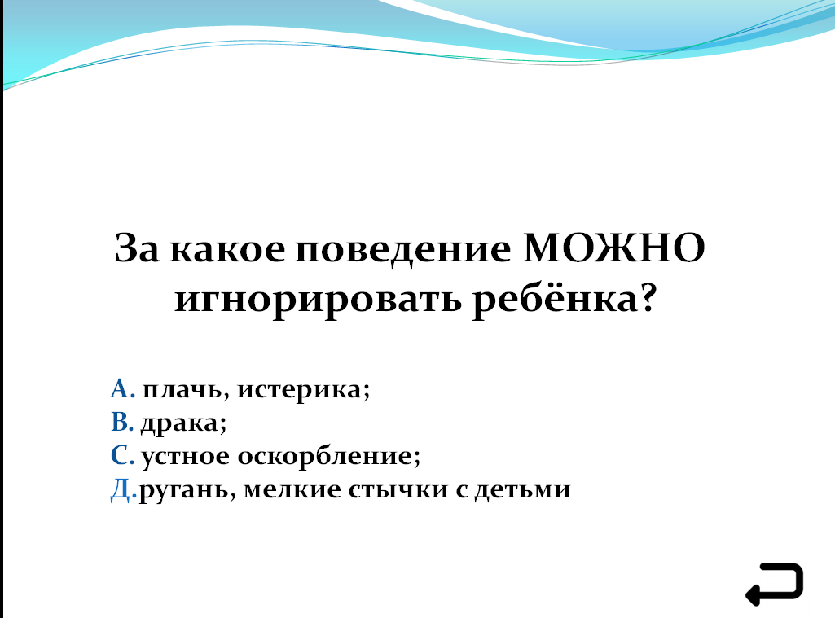 | Игнорируется только поведение, которые не вредит здоровью других (плачь, истерики, ругань, мелкие стычки). За все остальное следует наказывать.
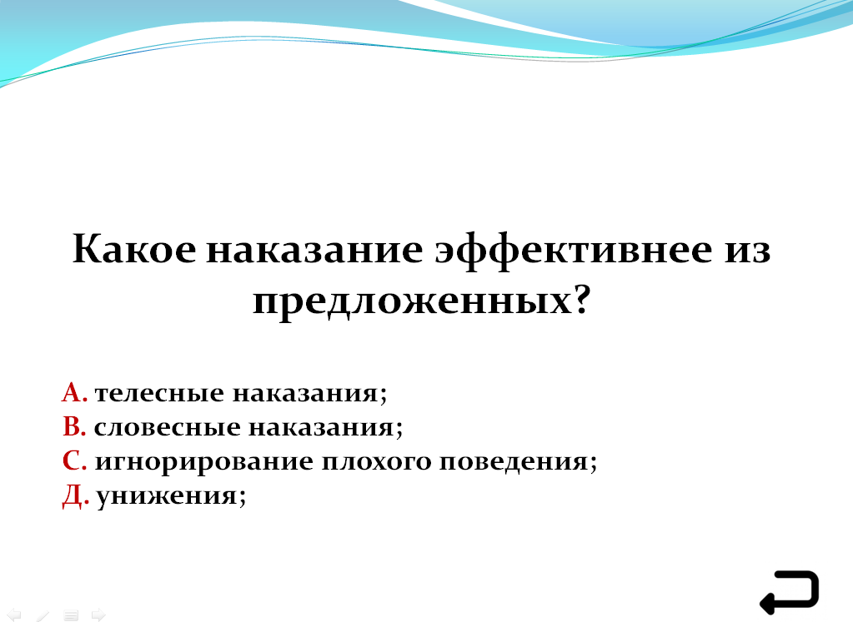 | Игнорирование плохого поведения.
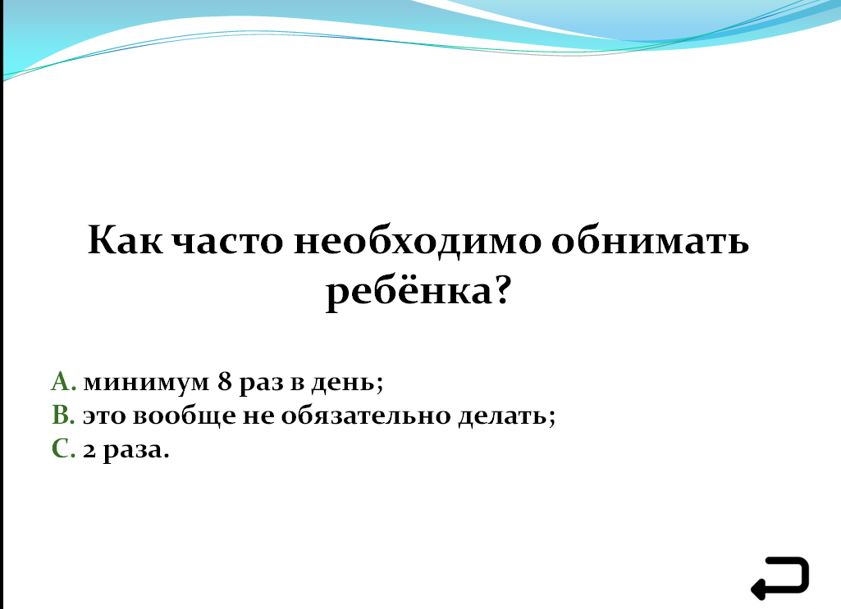 | Как можно больше, но минимум 8 раз в день (Ю.Б. Гиппенрейтер)
- Спасибо большое Вам за игру в этом раунде. Как вы поняли, наказания должны быть четкими, системными, последовательными, отобранными. Наиболее эффективным в наказании будет игнорирование плохого поведения и похвала положительного. Наказывать следует чем то важным для ребенка. Следует как можно больше обнимать и целовать ребенка. Это итоги нашего первого раунда. Переходим ко 2 раунду.
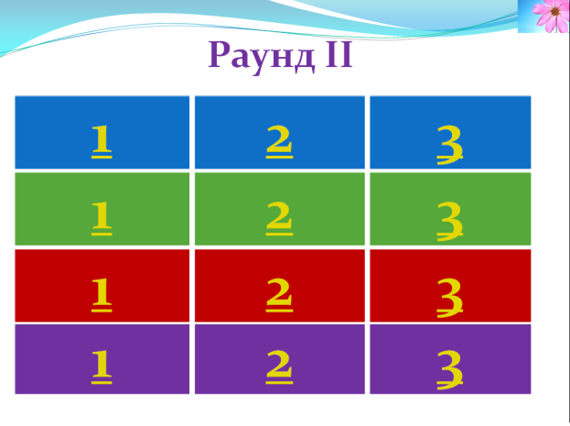 | - Раунд 2. В этом раунде вопросы более открытого характера. В этом раунде будут вопросы, ситуации для анализа и ролевые игры (проигрывание ситуации). Принцип работы такой же – вы выбираете цвет и цифру. Как Вы заметили здесь строки уже 4 цветов.
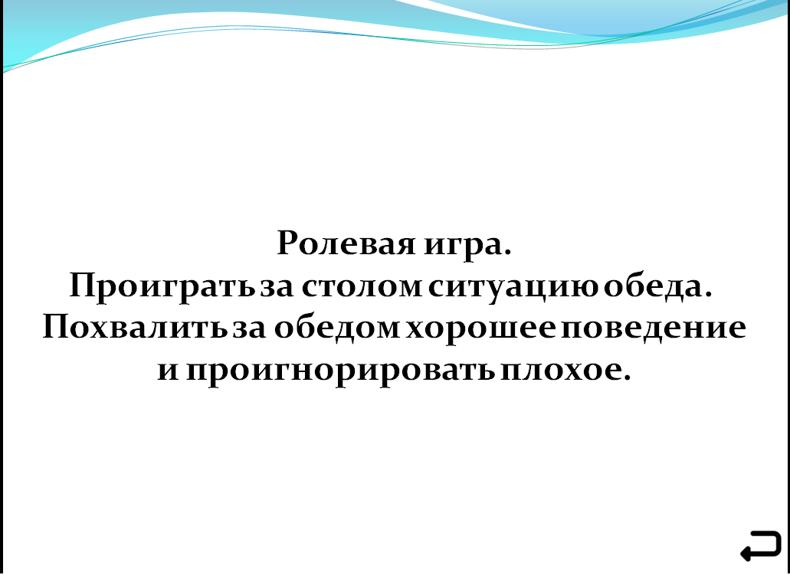 | В помощь родителям можно подсказать, что один ребенок капризный (выливает из чашки, кидает еду на пол и пр.), родитель пытается игнорировать плохое поведение.
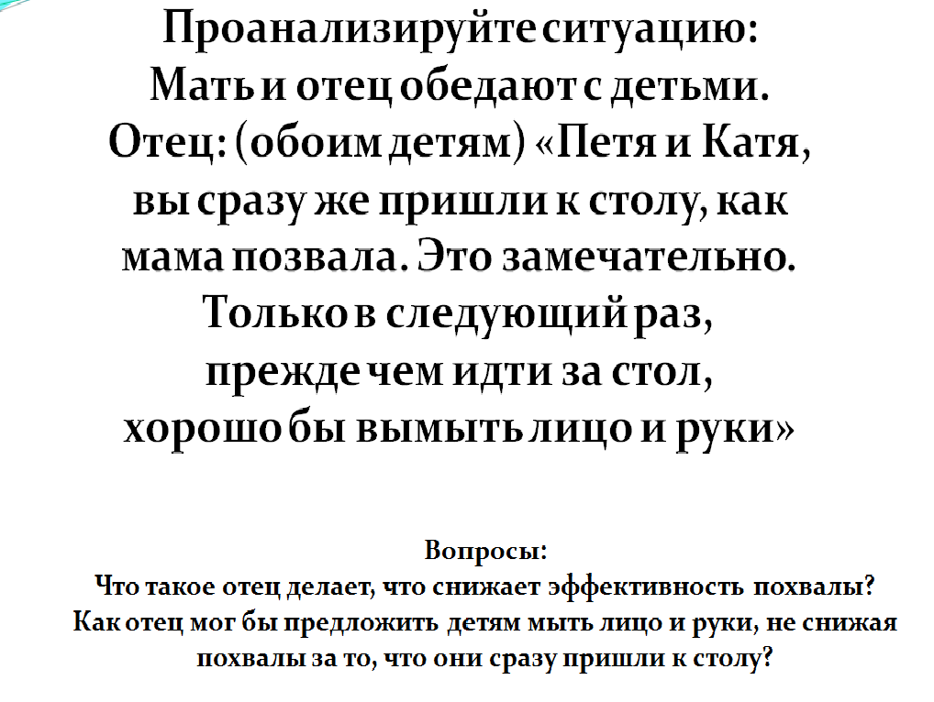 | Похвала происходит в сочетании с критикой, что снижает эффективность похвалы. Если отец обратить внимание на мытье рук и лица, то должен был сделать это заранее.
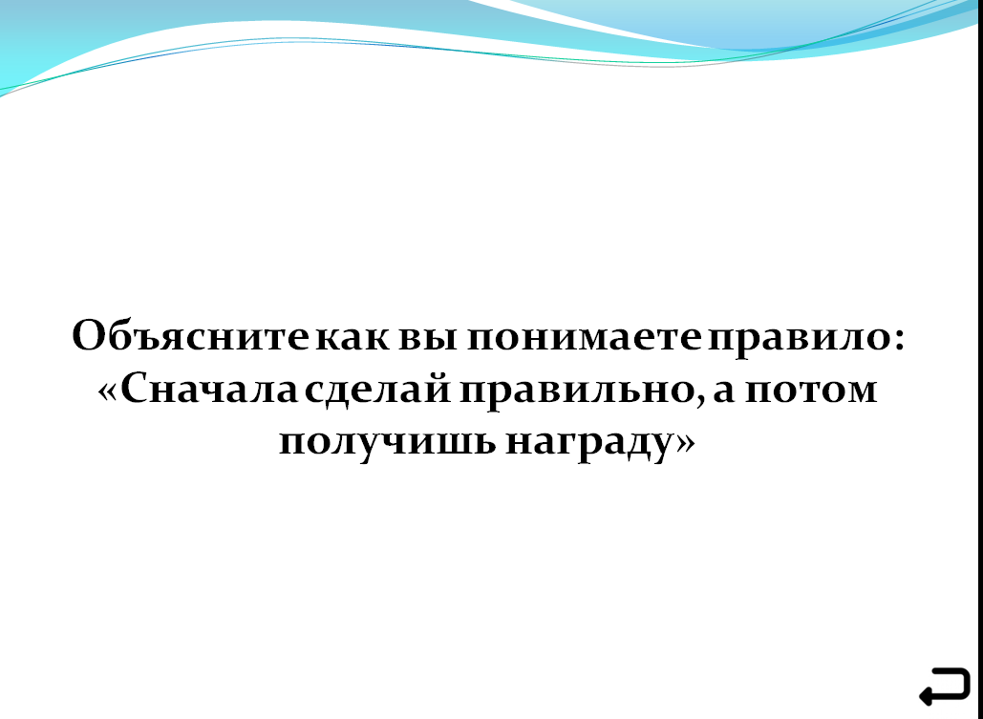 | Правило «Если…,то…» или «Когда…,тогда…».  Когда ты приберешь игрушки, тогда ты сможешь посмотреть мультики.
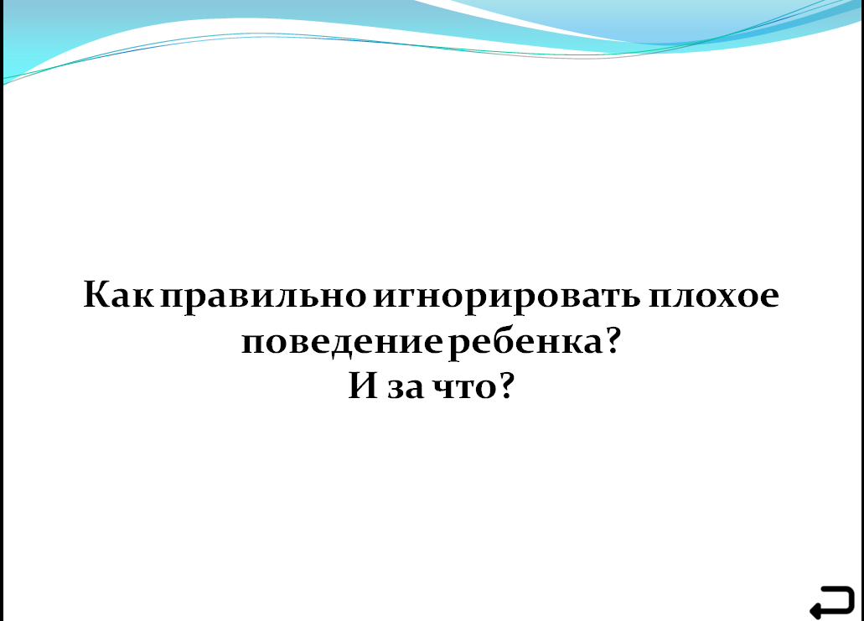 | Игнорирование включает в себя:  - отсутствие тактильного контакта;  - нет контакта глаз;  - нет речевого контакта;  - тем не менее, важно находится рядом.  Игнорируют плохое поведение (капризы, нытье и пр.)
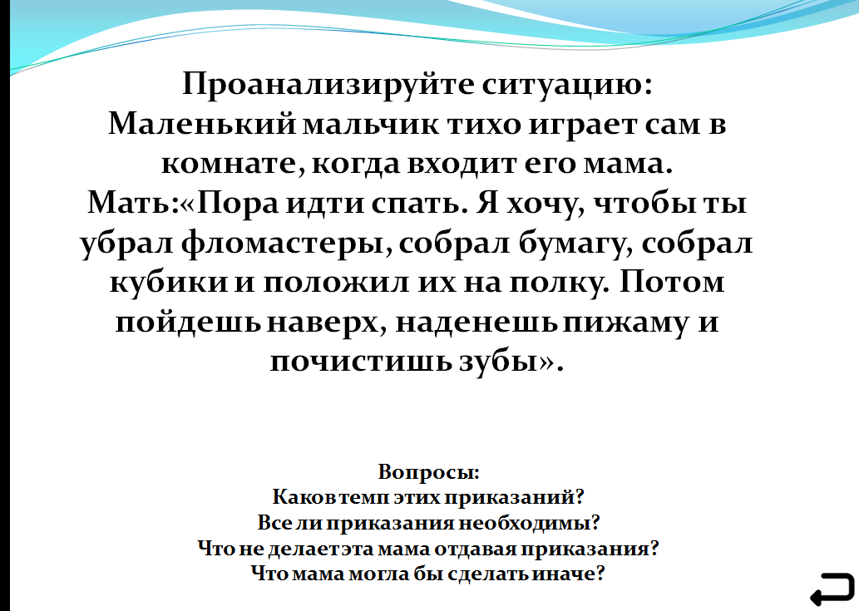 | Темп приказаний слишком быстрый. Ребенок не запоминает столько (даже если они и повторяются в течение некоторого времени). Стоило бы их разделить и ждать пока ребенок выполнит, и похвалить.
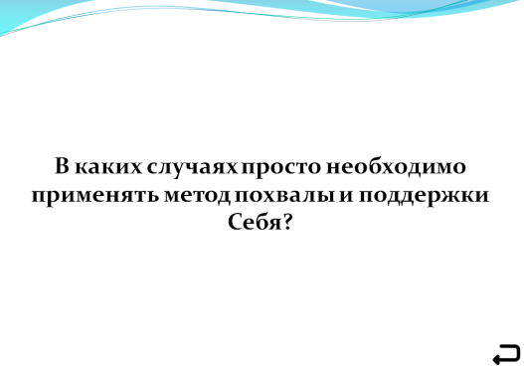 | Хвалить себя необходимо всегда. Особенно в ситуации, когда ребенок противится введению новых требований. Хвалить стоит себя про себя.
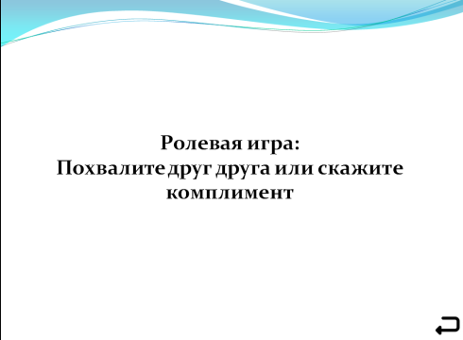 | Сложно ли Вам хвалить друг друга? Делать комплименты?
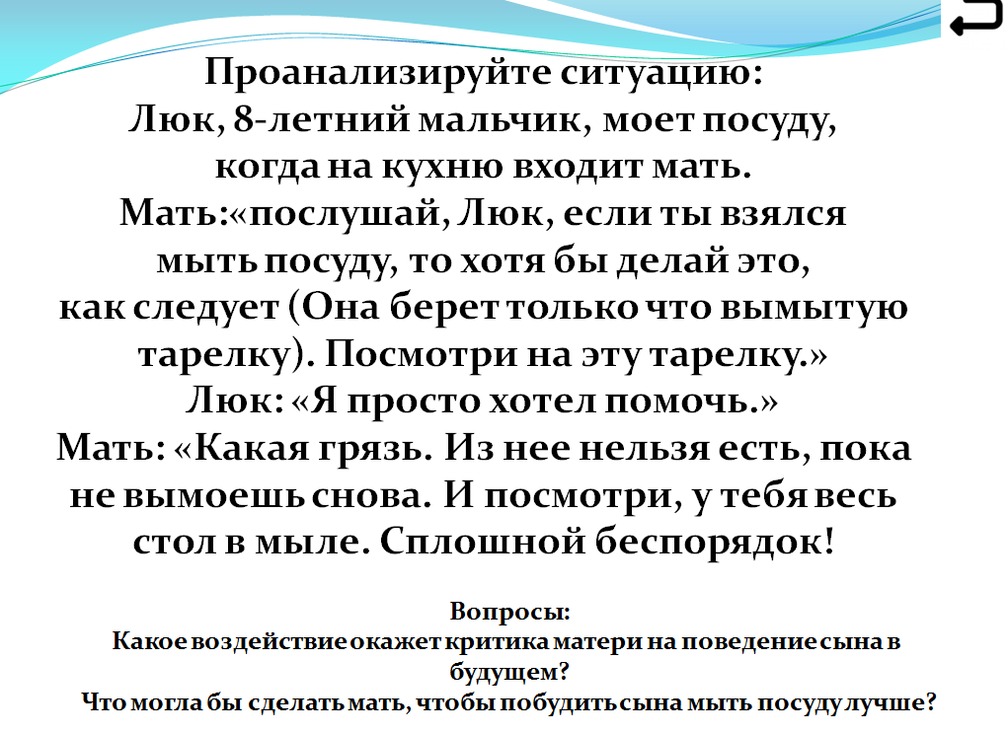 | Мать негативно оценивает помощь ребенка, что в дальнейшем приведет к нежеланию помогать ей. Мать раздражена чем-то и пытается это выплеснуть на сына.
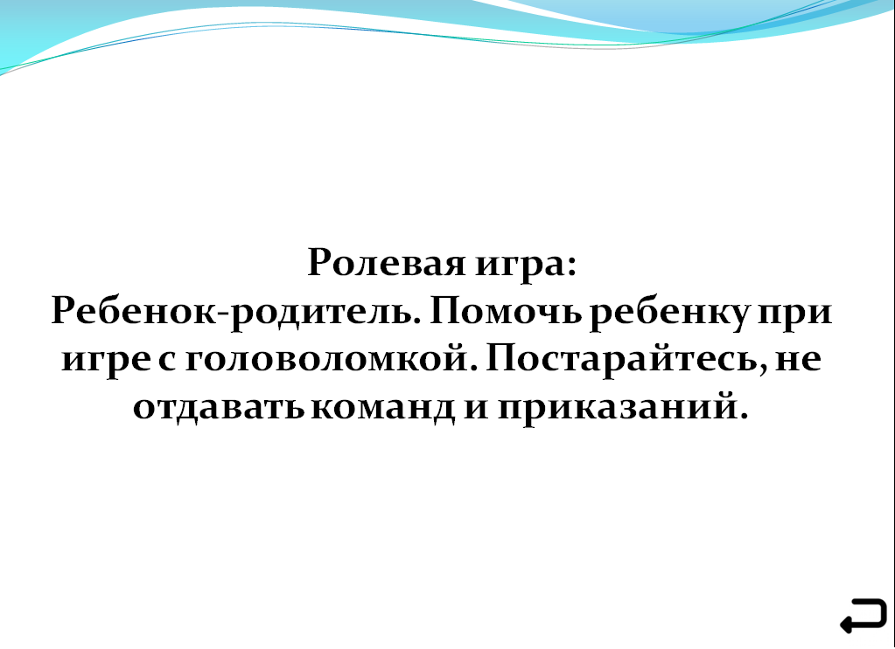
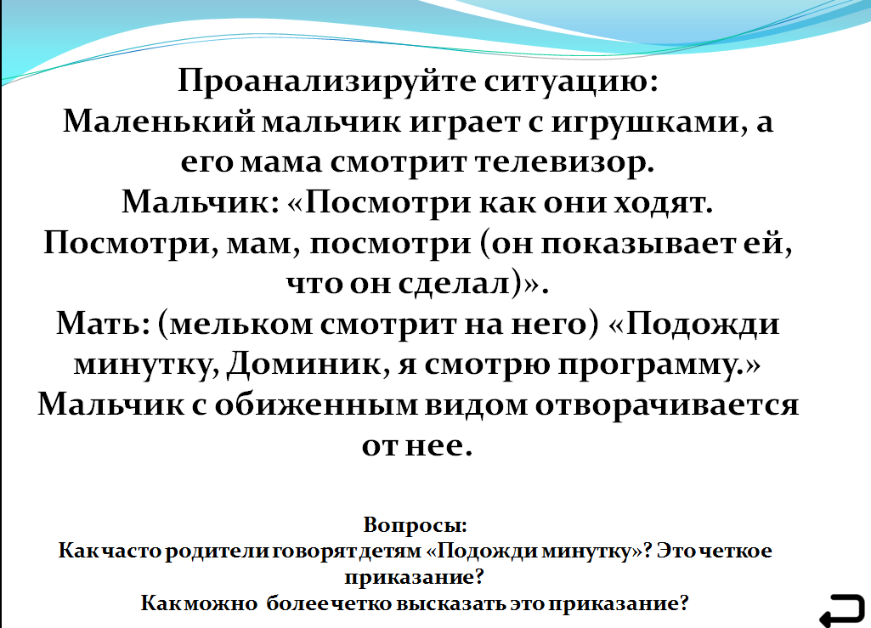 | Приказание «Подожди минутку» неконкретно для ребенка. Стоит применять более четкие приказания. Например: «Сейчас начнется реклама, и я смогу поиграть с тобой». Это более определено во времени.
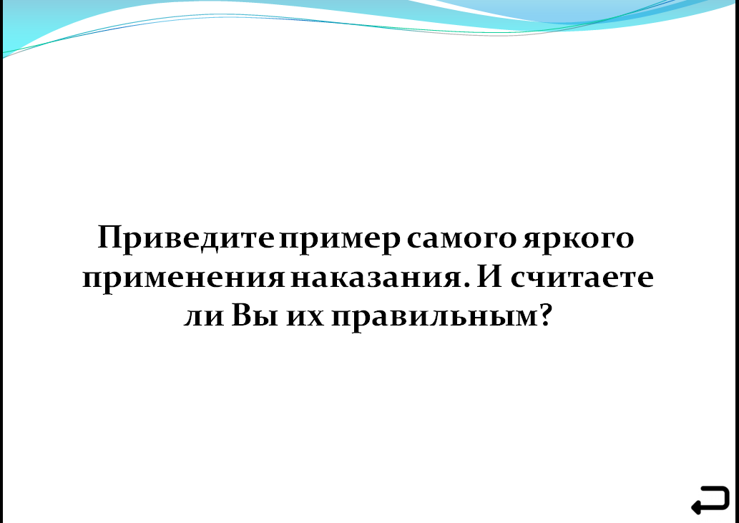
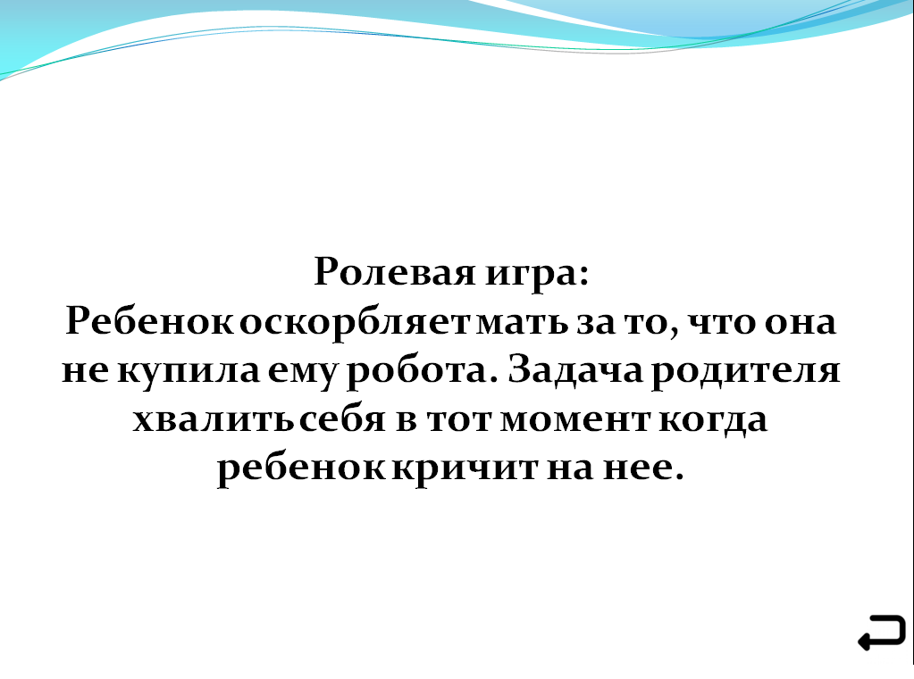

- Спасибо большое Вам за этот раунд. Чаще всего в жизни у нас много знаний – мы знаем, как надо хвалить, наказывать. Но в жизни у нас так не получается – мы это увидели исходя из ролевых игр. Поэтому, дорогие родители, как можно больше тренируйтесь и хвалите себя за каждый получившейся шаг. Переходим к 3 раунду.

- В этом раунде просим Вас оценить наше собрание. Напишите, что Вам понравилось, что не понравилось, что хотелось бы добавить, что стоило бы изменить, полезна ли была для Вас наша игра. У Вас на столах лежат листочки. Оценку оставляем анонимно.

- Спасибо большое Вам за игру. Сейчас наше компетентное жюри объявит победителей и наградит. Мы надеемся, что наша игра помогла Вам в Ваших знаниях о поощрении и наказнии.

- Хотелось бы закончить нашу встречу небольшим познавательным мультфильмом.

